华侨大学本科考试卷

2012 —2013学年 第 一 学期（B）

学院 课程名称 高等数学A(一) 考试日期 2013年1月9日

姓名 专 业 学 号
大题 | 一 | 二 |  |  |  |  | 三 | 四 | 五 | 六 | 七 | 总分
小题 |  | 1 | 2 | 3 | 4 | 5
得 分
- 填空题：（本题共5小题，每小题4分，满分20分，把答案直接填在题中横线上，答在其它地方不给分！）
1、已知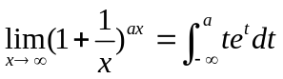，则常数 ．
2、已知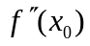存在，是函数的极大值点，则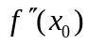一定为 数．（填“正”、“负”、“非正”或“非负”）
3、设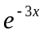是的一个原函数，则不定积分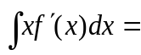 ．
4、定积分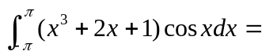 ．
5、曲线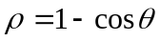在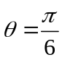对应点处的切线的斜率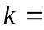 ．
※以下各题在答题纸上作答，答题时必须写出详细的解答过程，并在每张答题纸写上：班级、姓名、学号．
- 解下列各题：（本题共5小题，每小题8分，满分40分）
1、求极限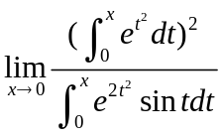．
2、讨论函数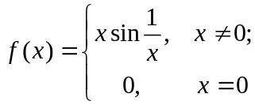 在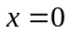处的连续性与可导性．
3、计算不定积分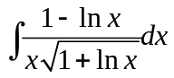．
4、计算定积分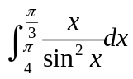．
5、求微分方程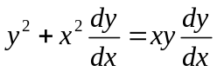满足初始条件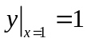的特解．

- （本题满分10分）
求函数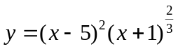的单调区间和极小值．
- （本题满分8分）
求抛物线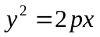（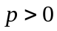）及其在点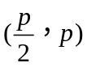处的法线所围成的平面图形的面积．
- （本题满分8分）
求由曲线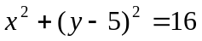所围成的平面图形绕轴旋转一周所得的旋转体的体积．
- （本题满分8分）
证明方程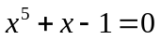有且仅有一个实根．
- （本题满分6分）
已知正的常数、满足等式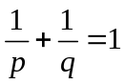，证明：对任意的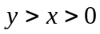，有
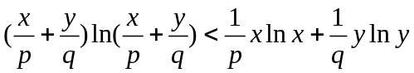．

-------------------------------------
备注：①考试时间为2小时；
②考试结束时，请每位考生按卷面答题纸草稿纸由表及里依序对折上交；
不得带走试卷。

